病理科蜡块柜、玻片柜询价参数
20抽蜡块柜产品参数
整组规格：高1600*宽450*深480mm（高度含底座）
单节规格：高380*宽450*深480mm

型号：XHR-A01

可容纳量：一组为4节，每节5个抽屉，每组可存放约13500块标准包埋盒蜡块。

产品技术工艺特点：
1、柜体采用优质冷轧钢板，经激光、数控设备加工成型，表面经自动流水线除锈、除油、酸洗、水洗等九工位处理。
2、柜体表面静电喷塑十一工位处理，顶包侧工艺，整体美观大方。
3、抽屉采用最新连体滑道模具冲压成型，具有自动归位功能，抽屉载重量大，抽拉使用起来不费力，轻松。
4、底座采用不锈钢材质，耐腐蚀能力强，使用寿命长，经久耐用。
5、起始点配高强度滑轮，抽屉推拉顺畅。同时防止抽屉拉出来过长造成意外跌落。
6、另配高弹性减震垫，可使抽屉关闭时减轻与柜体的碰撞，同时使噪音减少至最低限度。

72抽玻片柜产品参数（6抽）
整组规格：高1625*宽403*深478mm（高度含底座）
单节规格：高125*宽403*深478mm

可容纳量：一组为12节，每节6个抽屉，每组可存放约65000片标准病理玻片。

产品技术工艺特点：
1.柜体采用冷轧钢板焊接整体成形。表面静电喷塑处理，喷塑塑粉为环氧树脂，经热固化后附着力强，耐磨损，抗腐蚀力强，柜体结构稳固，承重能力强。
2、柜体表面顶包侧工艺，整体美观大方。
3、抽屉滑槽为ABS玻片柜专用板式滑道，抽屉推拉顺畅，不易滑落，噪音低、不变形。滑动性能好，存放量大，节省空间。
4、底座采用加高加厚冷轧钢板，耐腐蚀能力强，使用寿命长，经久耐用。
5、切片柜每个抽屉竖向三等分，横向二等分，共六个区域，可以更好的对切片进行分类和储存，方便管理，方便查询。
6、拉手拉手采用蘑菇型锌合金镀镍材质，防腐蚀，防老化，标签槽为一体化冲压成型。
7、执行标准为：GB/T3325-2017，并提供检测报告。

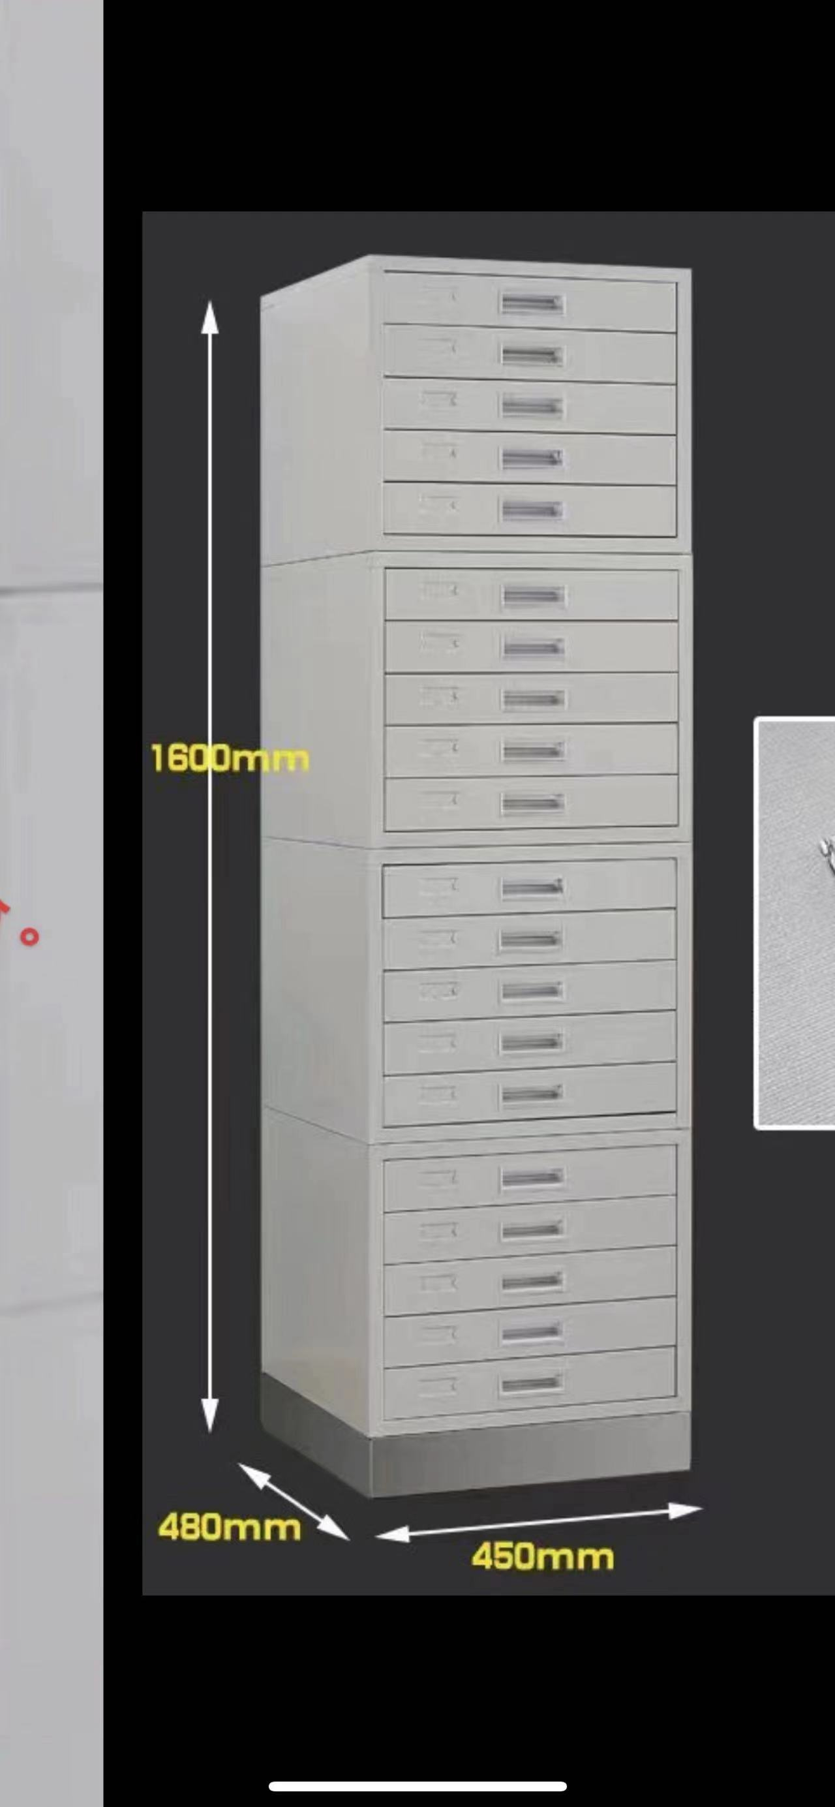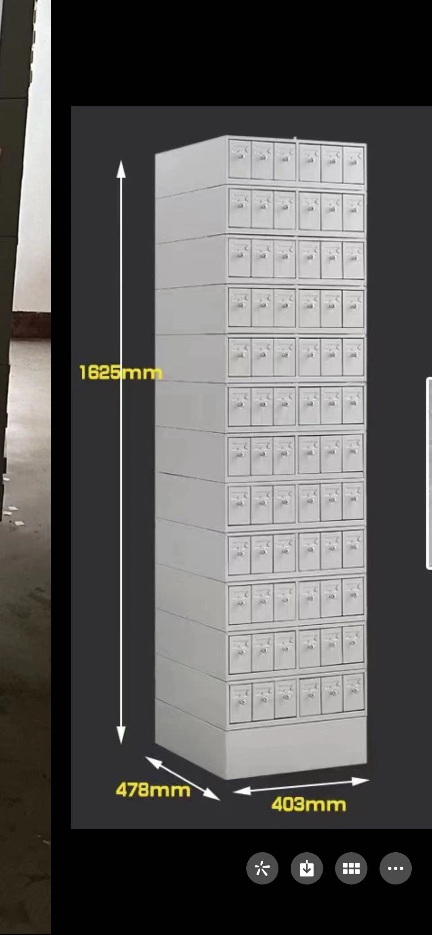
玻片柜
蜡块柜

